PROCESSO ADMINISTRATIVO | 052/2021
PROCESSO DE COMPRA | 053/2021
PREGÃO ELETRÔNICO | 022/2021
ATA DE REGISTRO DE PREÇO | 021/2021

O MUNICÍPIO DE URUBICI, Estado de Santa Catarina, pessoa jurídica de direito público interno, com sede na Praça Francisco Pereira de Souza, 53, Centro, Urubici, SC, inscrito no CNPJ sob o nº 82.843.582/0001-32, neste ato representado pela Prefeita, senhora Mariza Costa, brasileira, inscrito no CPF sob o nº 014.813.149-20, RESOLVE registrar os preços da(s) empresa(s) indicada(s) e qualificada(s) nesta ATA, de acordo com a classificação por ela(s) alcançada(s) e na(s) quantidade(s) cotada(s), atendendo as condições previstas no edital, sujeitando-se as partes às normas constantes na Lei nº 8.666, de 21 de junho de 1993, e suas alterações em conformidade com as disposições a seguir:

1 – DO OBJETO

1.1 A presente Ata constitui documento vinculativo, obrigacional e com característica de compromisso para futura contratação, e tem por objeto o Registro de Preços para a contratação de serviços de mão de obra especializada para manutenção preventiva e corretiva, na parte de mecânica e elétrica em veículos leves, caminhões, ônibus, maquinas pesadas, conforme as disposições contidas no Termo de Referência, Anexo I do Edital de Pregão Eletrônico n.º 022/2021 que é parte integrante desta Ata, assim como a proposta vencedora.

2 – DOS PREÇOS, DOS QUANTITATIVOS E DO FORNECEDOR REGISTRADO

2.1 O objeto, preço, quantidade, fornecedor e a especificação dos itens registrados nesta Ata, encontram-se indicados na tabela abaixo:

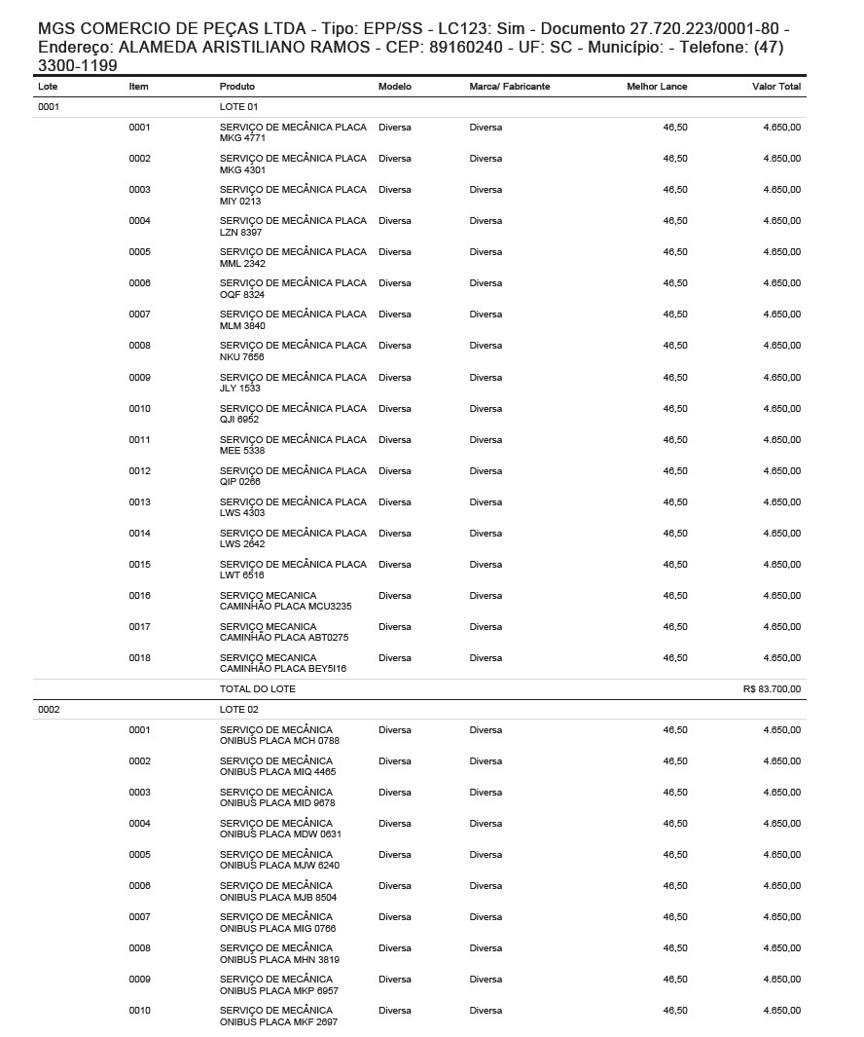
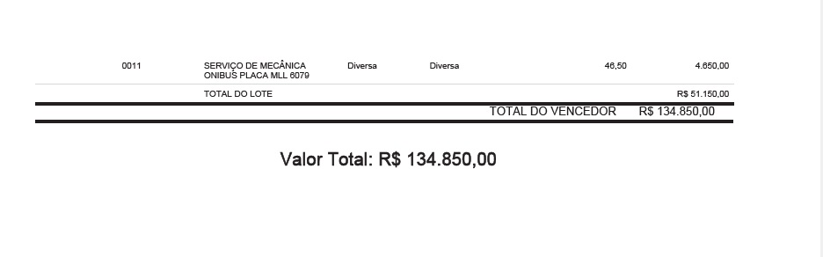
3 – DA VALIDADE DA ATA

3.1. A presente Ata de Registro de Preços terá a vigência de 12 meses, a partir da sua publicação.

3.2. Durante o prazo de validade desta Ata de Registro de Preços, o Município não fica obrigado a firmar as contratações.

4 – DO FORNECIMENTO

4.1. Caso a(s) empresa(s) classificada(s) em primeiro lugar, não receber ou não retirar a Nota de Empenho ou instrumento equivalente, no prazo de 03 (três) dias úteis, a Administração convocará a classificada em segundo lugar para efetuar o fornecimento, e assim sucessivamente quanto às demais classificadas, aplicadas aos faltosos às penalidades cabíveis.

4.2. A segunda classificada só poderá fornecer à Administração, quando estiver esgotada a capacidade de fornecimento da primeira, e assim sucessivamente, de acordo com o consumo anual previsto para cada item.

5 – DAS CONDIÇÕES GERAIS

5.1. As condições gerais do fornecimento do produto, tais como os prazos para entrega e recebimento do objeto, as obrigações da Administração e do fornecedor registrado, penalidades e demais condições do ajuste, encontram-se definidos no Termo de Referência e no Edital.

Para firmeza e validade do pactuado, depois de lida e achada em ordem, a presente Ata vai assinada
eletronicamente pelas partes.

Urubici, 16 de novembro de 2021.
MARIZA COSTA  PREFEITA MUNICIPAL | MGS COMÉRCIO DE PEÇAS LTDA

